Государственное казенное общеобразовательное учреждение Краснодарского края специальная (коррекционная)
школа-интернат ст-цы Крыловской

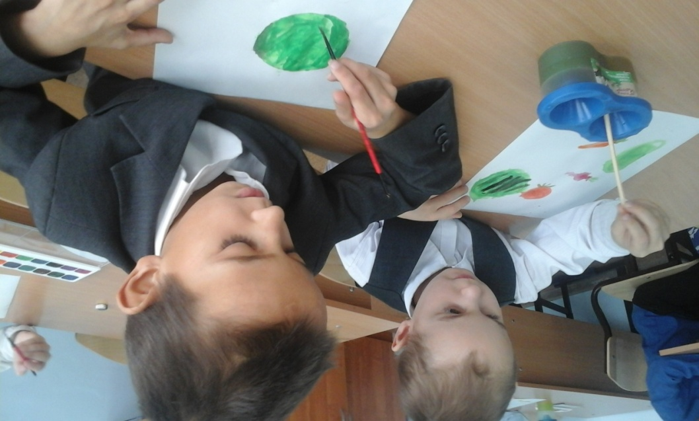

«Здоровое питание »

Внеклассное мероприятие для учащихся 1 класса

Подготовили: Л.В.Кащенко

2016-2017 учебный год
ст-ца Крыловская
Конспект внеклассного занятия по теме: «Здоровое питание»

Цели:
- Создать условия для формирования представлений здоровом питании.
- Создать условия для развития мотивационной сферы учащихся на здоровый образ жизни.
- Создать условия для закрепления знаний о витаминах и продуктах, их содержащих.
Оборудование: картинки с изображением витаминосодержащих продуктов, компьютер для показа презентации, мультимедийный проектор, колонки, экран, свежие яблоки или другие фрукты.
Ход занятия:
1. Эмоциональный настрой.
Психологический настрой «Всё в твоих руках».
- Жил мудрец, который знал всё. Один человек захотел доказать, что мудрец знает не всё. Зажав в ладонях бабочку, он спросил: «Скажи, мудрец, какая бабочка у меня в руках: живая или мёртвая?» А сам думает: «Скажет живая – я её умерщвлю, скажет мёртвая - выпущу». Мудрец, подумав, ответил: «Всё в твоих руках».
- В наших руках наше здоровье. Сегодня мы выясним, зависит ли наше здоровье от того, что мы едим.
2. Работа по теме.
- Вчера вы написали мне на листочках свой любимый продукт. А вы уверены, что он полезен для вашего организма? Это выяснится к концу нашего занятия.
- Как вы думаете, что нужно кушать, чтобы быть здоровым и сильным? (ответы детей)
- Правильно, фрукты, овощи, молочные продукты, мясо, яйца. А почему именно их? (в них есть полезные вещества, витамины). Что же такое витамины? Вита – это жизнь. Поэтому без витаминов человеку не обойтись.
Показ презентации. (21 слайд) По ходу просмотра комментарии учителя и учащихся.
- Закрепление знаний по теме. Игра «Доскажи словечко».
Физминутка. Дети шагают под стихи
- Сейчас мы отправимся в продуктовый магазин, но мы не просто будем шагать, а отгадывать загадки по пути.
Бананы, зёрна злаков, печень
Тебе советуют все есть.
И в хлебе грубого помола
Есть ценный витамин…(В6).
Если хочешь быть здоровым
И в кровати не валяться –
Ешь говядину и творог:
Они содержат…(В12).
Все виды масел так полезны
И я советую тебе:
Употребляй почаще в пищу
Продукты с витамином…(Е).
Петрушка с щавелем полезны –
Известно вам как дважды два.
В рябине, луке, облепихе
Есть витамины группы…(А).
Шпинат, зародыши овса –
Всё это витамин…(В2)
Чтоб уберечься от простуды,
Иметь улыбку на лице,
Пей чай с лимоном и смородиной,
Ведь в них есть витаминка …(С).

- Творческое задание.
- Ребята, я знаю, что вы приготовили стихотворения о своих любимых овощах. Вам слово.
Дети читают стихотворения наизусть.
Свеклу надо для борща
И для винегрета.
Кушай сам и угощай —
Лучше свеклы нету!

Ты уж, свекла, помолчи!
Из капусты варят щи!
А какие вкусные
Пирожки капустные!
Зайчики-плутишки
Любят кочерыжки.
Угощу ребяток
Кочерыжкой сладкой.

Очень будете довольны,
Съев огурчик малосольный!
А уж свежий огуречик
Всем понравится, конечно!
На зубах хрустит, хрустит...
Я могу вас угостить!

Я — румяная редиска.
Поклонюсь вам низко-низко.
А хвалить себя зачем?
Я и так известна всем!
Про меня рассказ не длинный.
Кто не знает витамины?
Пей всегда морковный сок и грызи морковку —
Будешь ты тогда, дружок, крепким,
сильным, ловким!

Самый вкусный и приятный
Уж, конечно, сок томатный!
Витаминов много в нем.
Мы его охотно пьем!

Я — приправа в каждом блюде
И всегда полезен людям.
Угадали? Я ваш друг.
Я — простой зеленый лук.

Я, картошка, так скромна,
Слова не сказала.
Но картошка всем нужна:
И большим, и малым.

Учитель:
Кто из этих овощей,
Всех вкусней и всех нужней?
Кто при всех болезнях
Будет всем полезней?
(Ответы детей)
Чтоб здоровым, сильным быть,
Нужно овощи любить
Все без исключенья!
В этом нет сомненья.

5. Рефлексия. Игра «Полезные и неполезные».
- Вернёмся к вашим вчерашним ответам на вопрос о любимом продукте питания.
Я показываю картинку, а вы хлопайте, если продукт полезен, и топайте, если продукт вреден.
Проводится игра.
- Подведём итог нашей игры. Я рада, что вредные продукты выбрали лишь несколько человек. А большинство ребят предпочитают есть полезные продукты питания. Это значит, что родители, которые научили вас так питаться, заботятся о вашем здоровье. А любителям чипсов, сухариков, слишком сладкой пищи нужно задуматься о том, как они питаются.
Ешьте, дети, апельсины,
в них бывают витамины.
Сок из яблок и из груш
лучше, чем контрастный душ.
Как полезно, так и вкусно
есть морковку и капусту,
чтобы быть весной красивым,
и веселым гражданином.
- Здоровье не купишь, его разум дарит. А мы с вами будем укреплять здоровье прямо сейчас. К нам пришла посылка из страны Витаминии, а в ней фрукты. Отгадайте какие:
Круглые, румяные,
Мы растём на ветке:
Любят нас все взрослые
И маленькие детки.
(Яблоки)
- Угощайтесь, на здоровье!
Дети моют руки и кушают фрукты.

Информационные ресурсы:
1. А. Сухих. Про витамины.
www.deti-lit.ru/writings/2239/_p5_aview_b372 .
2. Детский портал «Солнышко», www.solnet.ee.
3.Т.И.Майер. Наше здоровье: витамины//Начальная школа. 2009. №1,С. 76-78.

